Kedvezményezett: Pálháza Város Önkormányzata által vezetett konzorcium

A helyi identitás és társadalmi kohézió erősítése Pálháza központtal
Projekt azonosítószáma: TOP-5.3.1-16-BO1-2017-00011

Pálháza Város Önkormányzata és konzorciumi partnerei a Terület- és Településfejlesztési Operatív Program (TOP) keretén belül TOP-5.3.1-16 jelű, „A helyi identitás és kohézió erősítése” tárgyú felhívásra TOP-5.3.1-16-BO1-2017-00011 azonosítószámmal támogatási kérelmet nyújtott be, amelyet megnyert és megvalósít.
A projekt célterülete az egykori területi beosztás alapján a Sátoraljaújhelyi járás 18 települését foglalja magába. A projekt legfőbb célja a társadalmi kohézió és a helyi identitás erősítése.
A települések önkormányzatai között megkötött együttműködés elsődleges célja a lokális és települések közötti szinten működő közösségek fejlesztése, a közösségi szerepvállalás erősítése. Fontos továbbá a társadalmi felzárkózás elősegítse, a közösségi munka fejlesztése a helyi problémák megoldása érdekében.
Az össztámogatás mértéke 30.000.000 Ft, amelyből Pusztafalu Község Önkormányzata 577.449 Ft támogatásra jogosult. A támogatás 100% mértékben vissza nem térítendő támogatás.
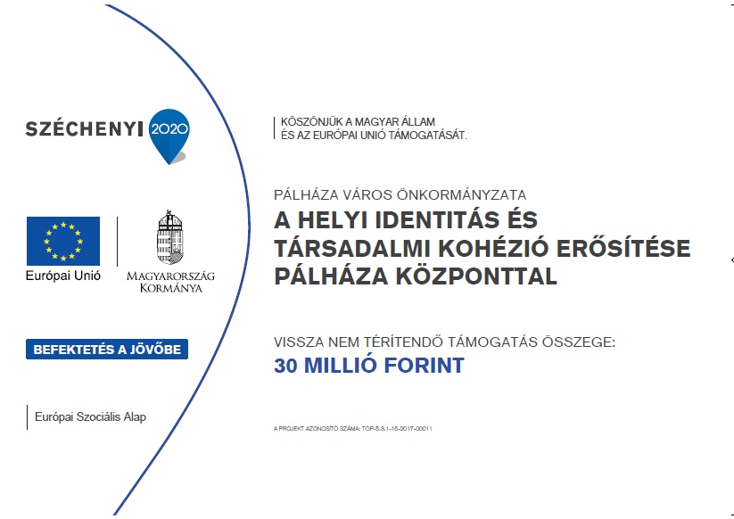
A projekt megvalósítási időszaka: 2018. március 01. – 2022. március 31.

